G06小组

项目总结报告

目 录

1

2

3

引言 .............................................................................................1

1.1编写目的.................................................................................1

1.2项目基本情况 .........................................................................1

1.3术语定义.................................................................................2

1.4参考资料.................................................................................2

实际开发结果..............................................................................2

2.1产品.........................................................................................2

2.2主要功能和性能 .....................................................................4

2.3基本流程.................................................................................4

2.4进度.........................................................................................5

开发工作评价..............................................................................6

3.1对生产效率的评价 .................................................................6

3.2对产品质量的评价 .................................................................6

3.3项目实施的评价 .....................................................................7

3.4对技术方法的评价 .................................................................7

3.5出错原因的分析 .....................................................................8

经验与教训 .................................................................................9

4

i



1引言

1.1 编写目的

Grasp Tdog项目开发总结报告，目的在于对比评价项目过程中计划实施、

流程安排与具体实现，分析总结项目过程中效率、质量、技术方法等

方面的不足，总结经验和教训，给以后项目的开发提供切实的、有用

的指导参考。

本报告面向的读者是：需求人员、设计人员、开发人员、测试人

员、最终的用户及项目经理。

1.2 项目基本情况

项目编号

计划开始时

间

2018-3-8

项目名称

Grasp Tdog计划人月数

计划结束时间

2018-6-25

2018-6-25

4

4

实际开始时

间

2014-3-8

实际结束时间

实际人月数

实际发生工作量（人

月）

项目组成员 角色称谓

职责与工作内容

刘向辉

陈祥斌

左文正

项目经理

开发人员

开发人员

产品决策、数据库实现

网页接口实现

软件基本功能实现

4

4

4

1



1.3 术语定义

Grasp Tdog项目总结文档术语定义表

中文解释

抓狗神器

术语

Grasp Tdog

1.4 参考资料

Grasp Tdog系统参考资料信息表

出版单位

能否

得到

资源

能

《软件工程导论》

《人月神话》

《第一行代码》

能

能

2实际开发结果

2.1 产品：

Grasp Tdog软件

OA系统软件一套

2

清华大学出版社

人民邮电出版社

人民邮电出版社出版

文件标题

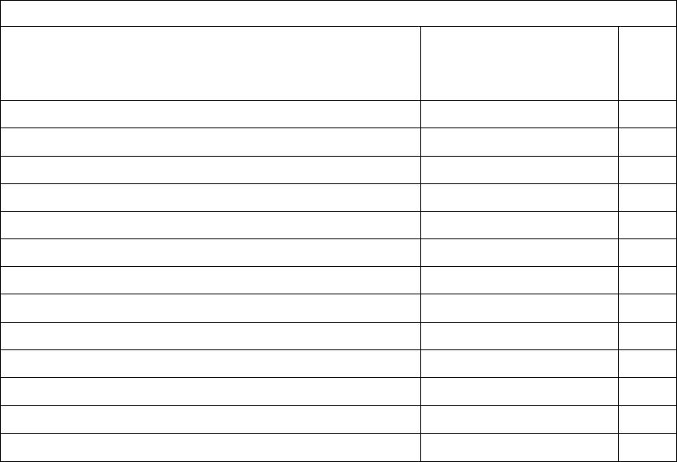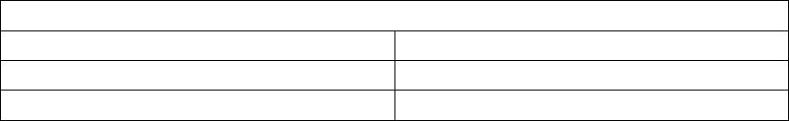

2.2 主要功能和性能

序号

1

主要功能

登录

注册

查询功能

性能（响应时间） 是否达到开发目标

2秒内

2秒内

达到了

达到了

达到一半

未达到

达到了

未达到

2

3

4

查询记录功能

6

退出登录

7

修改密码



3.3 项目实施的评价



G06项目组现对Grasp Tdog项目的实施评价如下：

∑各成员积极主动

∑各成员间配合不足，未能完成最终的成果

∑项目开发、测试人员未能按时按量完整的完成各自任务

∑实施人员工作认真细致，但缺乏经验

∑客户配合充分

∑小组未及时向老师和同学请教，没能及时发现问题所在

3.4 对技术方法的评价

1.技术评价

Grasp Tdog系统的开发简洁，操作方便，可用性强，但由于开发人员的技

术欠缺，导致项目最终没能按时完成。

2.方法、手段评价

G06小组对于系统开发采用划分数据库设计，网络API设计和功能界面实现3个方面分配成员工作，各成员在开发阶段完全负责自己的方面，通过边设计边学习的方法编写程序。

3.工具评价

Grasp Tdog系统使用 android studio为主要开发工具。在 windows 10的极

人性化的界面和环境中，使得开发

人员心情舒适愉快、并感觉不到系统背后的烦恼；对于文档管理和交

7



流上采用 windows Office System套件，其强大的文字处理，表格

处理、邮件收发、图形、图像处理能力，帮助开发人员体验最轻松、

最快捷地开发；由于java项目的庞杂，我公司选用了java Eclipse,其强大的可扩张功能和原始可用组件基本上解

决了我们日常开发的绝大部分问题。

3.5 出错原因的分析

对于Grasp Tdog系统的开发过程，我们遇到了许多大问题、和出现了一

些错误，最终导致软件没能按时完成。而这些问题和错误绝大部分是因为项目小组的成员缺乏经验能力不足和配合欠缺造成的，如：我们在处理大批量的数据匹配查询时对于查询条件限制的不够充分、后台程序性能考虑的欠缺、海量数据的在获得的json数组时没能准确的确定数据属性的匹配和解析错误，使得我们在实现数据存入服务器这方面始终得不到进展，由于查询数据是本软件的核心功能，这个严重的问题导致软件开发的失败。

8



4经验与教训

Grasp Tdog系统项目经验总结

1）系统开发前期多与客户沟通，保证需求的完整。

2）项目管理人员实时监督项目进展，最快做出有效决策，最大限度降低各种损失。

3）项目开发人员应尽早学习开发语言和方法，避免开发途中停滞不前，效率降低。

4）项目开发各种人员之间密切合作，多多沟通交流，提高团队能力。

5）项目保证有至少两位经验丰富的人员，为其他人员作指导工作，避免开发人员误

入歧途。

6）一切项目的最终能否成功都要取决于客户，所以与客户的沟通至关重要。

7）应及时召开研讨会，多向有关同学请教，合理的添加在项目进展中。

8）对于项目开发的结果有预期，亦有防备，避免亡羊补牢。

9

